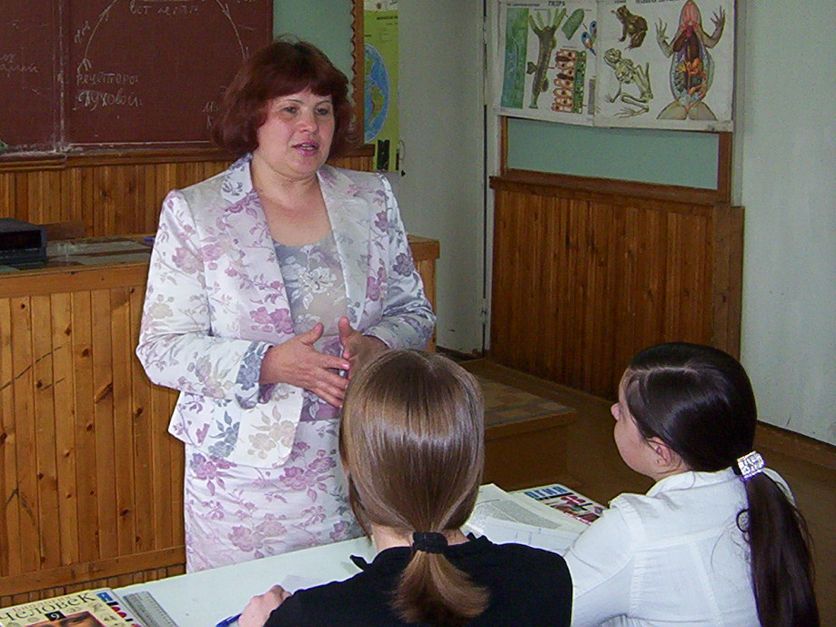

Индивидуальная образовательная программа по биологии для группы учащихся. Автор Гринькова О.В.,учитель биологии

Тема: « Микромир в капле воды»

Цель: создание условий для саморазвития личности учащегося, стремящегося познать окружающий мир

Задачи:
- учиться работать с научно-популярной литературой: книги, справочники, определители, статьи в журналах и газетах;
- совершенствовать навыки работы с микроскопом;
- отрабатывать первичные навыки исследовательской деятельности;
- подготавливать для работы питательные среды для выращивания простейших и бактерий;
- моделирование поведения микроорганизмов в различных изменяющихся ситуациях.

Образовательная деятельность:

№ п/п | Содержание деятельности учителя-куратора | Содержание деятельности учащихся. | Срок выполнения.
1. | Первичное собеседование с учащимися по теме ИОП, входное анкетирование, выстраивание ИОТ, помощь в подборе литературы по теме исследований. | Выбор темы ИОП, ответы на первичное входное анкетирование, выстраивание с куратором ИОТ, консультации с библиотекарями и составление каталога научно-популярной литературы по теме ИОП. | Октябрь 2007 г
2. | Инструктаж по ТБ при работе с лабораторным инструментарием, подбор лабораторных опытов по исследованию микроорганизмов, оказание методической помощи в постановки опытов по выращиванию простейших в различных средах. | Знакомство с описаниями экспериментов по выращиванию культуры микроорганизмов в различных питательных средах, составление инструктивных карточек по лабораторному практикуму.  Приготовить различные питательные среды и вырастить микроорганизмы типа простейшие. | Ноябрь 2007 г
3. | Сопровождать методическими указаниями описание опытной части исследования. Научить работать с определителями микроорганизмов, отслеживание заполнения дневника исследований. | Оформить наблюдения в дневник ИОП. Научиться работать с определителем микроорганизмов, ведение дневника исследований, устранение проблемных ситуаций в ходе работы вместе с куратором. | Декабрь 2007 г
4. | Проектирование слайдовой презентации и руководство деятельностью по подготовке учащихся к НПК. | Выполнить слайдовую презентацию « Мир бактерий и простейших»,  Изготовить буклеты для НПК и реферат «Микромир в капле воды» | Январь 2008 г
5. | Поддержка и помощь в подготовке материалов исследовательской работы к НПК. | Подготовка и выступление на НПК | Февраль 2008 г
6. | Научить изготавливать памятки – советы для младших школьников для просветительской санитарно-гигиенической работы. | Сделать памятки – советы  « Это надо знать» и распространить среди учеников младших классов в преддверии тёплого сезона. | Март 2008 г
7. | Мониторинг деятельности по ИОП , выявление проблемных вопросов по деятельности в ИОП. | Определиться в необходимости работы для моего развития. | Апрель 2008 г
8. | Итоговое анкетирование и проектирование дальнейшей деятельности по ИОП. | Участие в итоговом анкетировании и выбор темы для дальнейшей деятельности по ИОП. | Май.2008 г

Ожидаемый продукт и результат совместной образовательной деятельности:

- Рисунки траекторий движения микроорганизмов в различных средах;
- Памятки – советы для учащихся младших классов « Это надо знать»;
- Реферативная работа « Микромир в капле воды»;
- Презентация « Мир бактерий и простейших».

Сроки деятельности: октябрь 2007 – май 2008 года.

Этапы деятельности.

Подготовительный этап– октябрь 2007 года
(Основные формы и виды деятельности: встречи, беседы, консультирование, анкетирование, определение содержания образования по биологии для каждого участника ИОП).

Основной этап – ноябрь 2007 года– март 2008 года
(Основные формы и виды деятельности: изучение научно- популярной литературы, исследовательская деятельность, занятия – практикумы, подготовка практических материалов).

Итоговый этап- апрель – май 2008 учебного года.
(Основные формы и виды деятельности: мониторинговая деятельность, итоговое анкетирование, рефлексия деятельности, выявление проблемных вопросов деятельности).

Промежуточный результат образовательной деятельности.

Образовательные шаги | Промежуточный результат деятельности.
1.Изучение научно-популярной литературы. | 1. Составление каталога литературы по данной теме.
2. Подготовка питательных сред для экспериментов. | 2.Фотографирование рабочих моментов.
3.Проведение исследований. | 3.Составление инструктивных карт деятельности для учащихся 6 классов
4. Проектирование слайдовой презентации | 4. Видиопрезентация работы.
5. Подготовка реферативной работы. | 5.Составление буклетов для участников конференции.

Пакет педагогической поддержки:
- Консультации по проблемным вопросам деятельности;
- Помощь в подборе литературы;
- Предоставление инструментария для исследовательских работ;
- Памятка по работе с Интернет ресурсами;
- Мониторинг деятельности учащихся.

Методы исследования образовательной деятельности:
Входное тестирование, промежуточные мини рефлексии по ходу работы, итоговая рефлексия, анкета участника ИОП.

Приложение:
письменные формы рефлексий, дневник продвижения по ИОП.

Организация образовательной деятельности:

№ | Содержание деятельности | Вид деятельности | Кол-во часов | Литература
1. | Знакомство с особенностью работы по ИОП. Входное тестирование. | Собеседование,  Анкетирование. | 1 час | Методические рекомендации по ИОП.
2. | Выбор темы, составление плана образовательной деятельности. | Собеседование с куратором ИОП, выстраивание гипотез. | 2 часа | В.В Лункевич  « Занимательная биология»
3. | Знакомство с научно-методической литературой и составление каталога литературы. | Работа в библиотеке, консультация сотрудников библиотеки по составлению каталога. | 2 час | Составление каталога литературы.
4. | Работа по теме «Простейшие»  Закладка опытов по выращиванию культур микроорганизмов. | Работа с литературой и инструктивными картами по проведению экспериментов, наблюдение за объектами, описание опытов. | 4часа | К.Хаусман «Протозоология», руководство к лабораторным работам, С.А Блинкин «Вторжение в тайны невидимок»
5. | Составление Памяток -рекомендаций для ребят младших классов « Это надо знать» | Творческая работа по выпуску буклетов – памяток. | 2 часа | Книга по практической микробиологии.
6 | Закладка опытов по выращиванию культур бактерий в различных питательных средах. | Работа с литературой и инструктивными картами по проведению экспериментов, описание работы. | 4 часа | Руководство к лабораторным работам по ботаники, книга по микробиологии.
7. | Проектирование слайдовой презентации « Мир бактерий и простейших» | Самостоятельная работа с информационными ресурсами. | 4 часа | Лункевич В.В «Занимательная биология»,  К.Хаусман «Протозоология», рисунки интернет
8 | Написание реферата на НПК  И выступление на НПК в школе | Подбор литературы, консультации с куратором ИОП, составление таблиц и графиков, фотоработы. | 4 часа | Литература по каталогу.
9. | Выбор дальнейшей деятельности по ИОП,  Итоговое анкетирование | Планирование дальнейшей деятельности , рефлексия деятельности, анкетирование. | 1 час

Приложение.

Анкета участника ИОП:

- Почему ты решила работать по ИОП?
- Чему ты хочешь научиться?
- Сколько времени ты предполагаешь тратить на работу?
- Какие трудности, возможно, встретятся в работе?
- Как будешь преодолевать трудности?
Желаю всем успехов в увлекательном деле!

Литература для учителя – куратора:

1.М.М Поташник « Эксперимент в школьной практике» Москва 1991 год;
2. Н.А Галеева « Сто приёмов для учебного успеха ученика на уроках биологии», Москва 2006 год
3. Н.Г « Я иду на урок биологии» Москва, Первое сентября, 2000 года;
4. Л.Н Дорохина « Руководство к лабораторным занятиям по ботаники с основами экологии» Москва, Просвещение 1989 год;
5. О.А Белянина « Методика изучения личности» Усть – Илимск, УИУ КГТУ, 2002 год
6. Подбор тестов и анкет по мониторингу исследовательской деятельности.
7. статья « Биологические компетенции» ж-л « Биология в школе № 7 2003 год

Литература для учеников:

- В.В Лункевич « Занимательная биология» Москва. Наука 1998 год;
- Н.И Сонин учебник по биологии» Живой организм» Дрофа 2002 год;
- С.А Блинкин « Вторжение в тайны невидимок»Москва, Просвещение, 1971 год;
- К. Хаусман « Протозоология» Москва, Мир 2988 год;
- Энциклопедия для детей « Я познаю мир» Москва, 2002 год

Тест « Самооценка» (Промежуточное тестирование )

Подумай над предложенными ниже утверждениями, указав в 4 бальной системе своё отношение к ним. Оценка баллов: Я думаю об этом
– очень часто – 4 б; часто – 3 б; иногда- 2б; редко- 1б; никогда – 0б.
- мне хочется, чтобы друзья подбадривали меня
- постоянно чувствую свою ответственность за учёбу
- я беспокоюсь о своём будущем
- многие меня ненавидят
- я обладаю меньшей инициативой в отличие от других
- я беспокоюсь за своё психическое состояние
- я боюсь выглядеть глупой
- внешний вид других куда лучше, чем мой
- я боюсь выступать с речью перед другими ребятами
- я часто допускаю ошибки
- как жаль, что я не умею говорить, как следует с другими людьми
- как жаль, что мне не хватает уверенности в себе
- мне хотелось чтобы, мои действия одобрялись другими людьми чаще
- я слишком скромна
- моя жизнь бесполезна
- многие неправильного мнения обо мне
- мне не с кем поделиться своими мыслями
- люди ждут от меня очень многого
- люди не особенно интересуются моими успехами
- я слегка смущаюсь
- я чувствую, что многие люди не понимают меня
- я не чувствую себя в безопасности
- я часто волнуюсь понапрасну
- я чувствую себя не ловко, когда вхожу в комнату. Где уже есть люди
- я чувствую. Что за моей спиной говорят обо мне
- мне кажется. Что со мной произойдёт какая – то неприятность
- я чувствую себя скованной
- я уверена. Что люди почти всё принимают легче, чем я
- меня волнует мысль о том. Что я не так общительна
- в спорах я высказываюсь только тогда, когда уверена в своей правоте
- я думаю о том, что ждёт от меня общественность

от 0 – 25 б вы уверены в своих действиях;
от26 – 45 б средний уровень самооценки;
от 46 – выше – низкая самооценка ( сомнения в своих действиях)

